附件：

**公安联网备案通知（模板）**

尊敬的用户，您好！

近日接到上海市公安局网安总队关于公安联网备案通知：您的域名已取得工信部备案的备案号，请到属地公安网安部门办理公安联网备案。

根据《计算机信息网络国际联网安全保护管理办法》（公安部令第33号）相关规定，在互联网开办网站，应自网站开通上线三十日内至公安机关进行备案。请已取得工信部备案（沪ICP备）的网站，自网站开通上线起30日内，在全国互联网安全管理服务平台（https://beian.mps.gov.cn/）提交公安联网备案申请，避免您的网站因未及时完成公安联网备案而被依法处置。

谢谢您的理解与配合！

温馨提醒：

1. 如您已完成网站公安联网备案手续，请忽略本通知。
2. 在办理备案中，请注意阅读网站备案流程（附件1）及注意事项（附件2）。

（3）如有疑问，请联系我们或咨询属地公安备案部门（联系方式附件3）。

XXXX单位

年 月 日

附件1：

网站备案流程

一、网站备案须知

（一）申请公安备案之前，须先申请工信部ICP备案并获得备案号；

（二）网站的服务器位于国内；

（三）请向本单位实际经营地公安网安部门提交备案申请；

（四）个人开办的网站，至开办者实际居住地提交备案申请。

二、全国互联网安全管理服务平台可办理的其他事项

（一）如开办APP、小程序，也请在该平台同步进行登记注册；

（二）交互式网站请开展安全评估；

（三）请注意网站主页相关工作指引。

三、网站备案流程

**（一）注册登录**

浏览器打开全国互联网安全管理服务平台（网址：https://beian.mps.gov.cn/），选择“用户登录”进入，如下图所示：

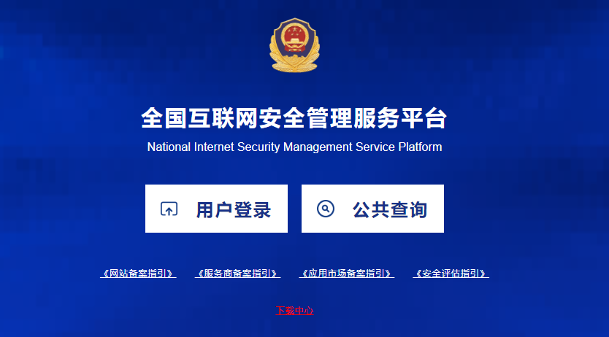

页面将跳转至公安部“互联网+政务服务”平台，选择“个人用户登录”，点击注册账号。进入用户注册流程（如主办单位性质为机关单位、事业单位、社会团体，或遇有其他无法完成法人账号注册的情况，可进行个人账号注册，不会影响后续相关业务办理。）。如下图所示：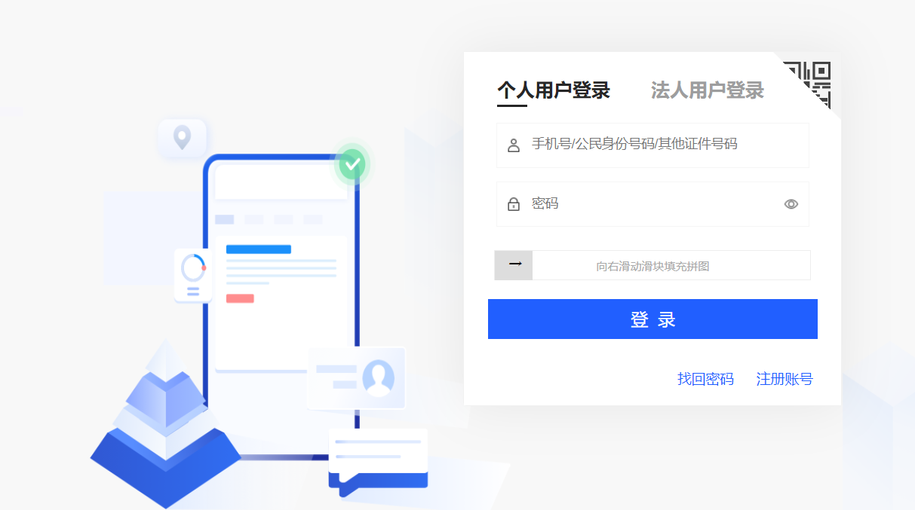

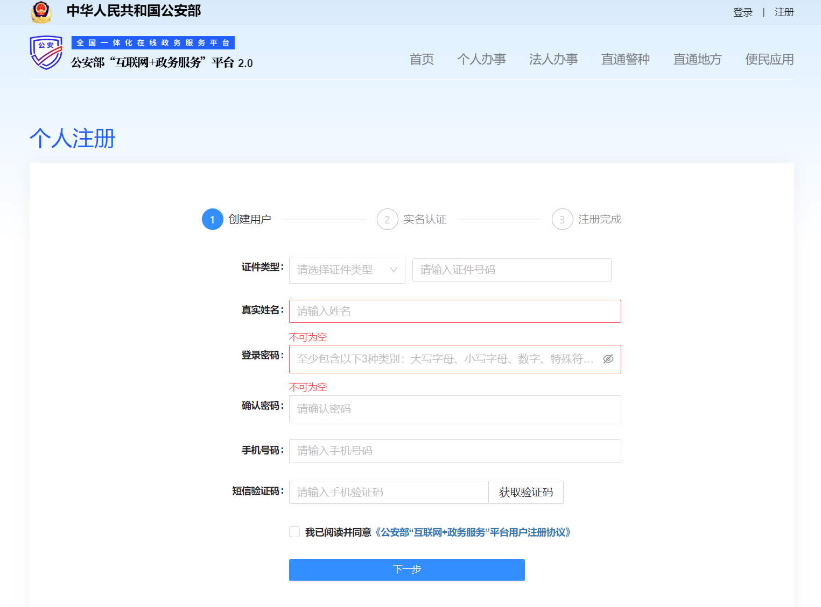

信息填写完整后，“扫码下载APP”进入实名认证：

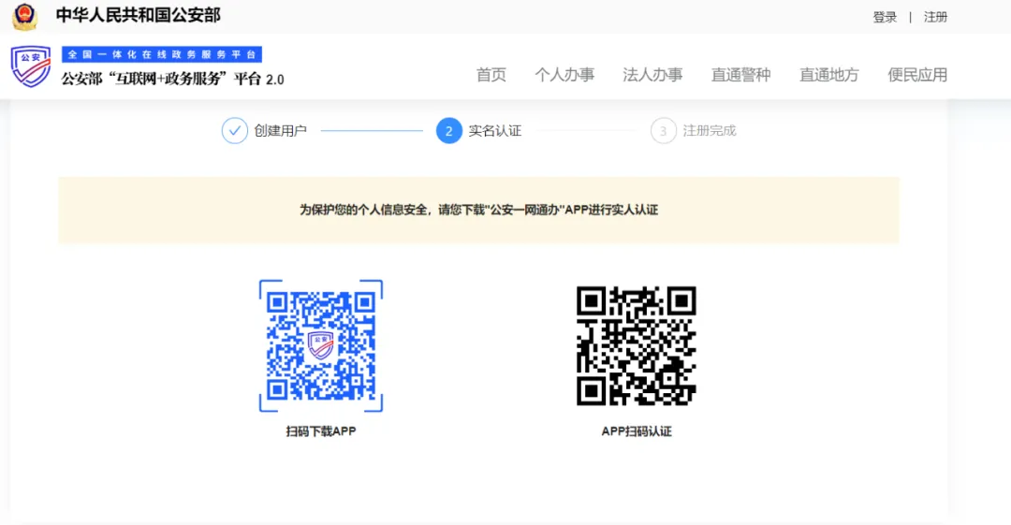

**（二）绑定主体**

实名认证后，重新登录https://beian.mps.gov.cn/，绑定主体信息；

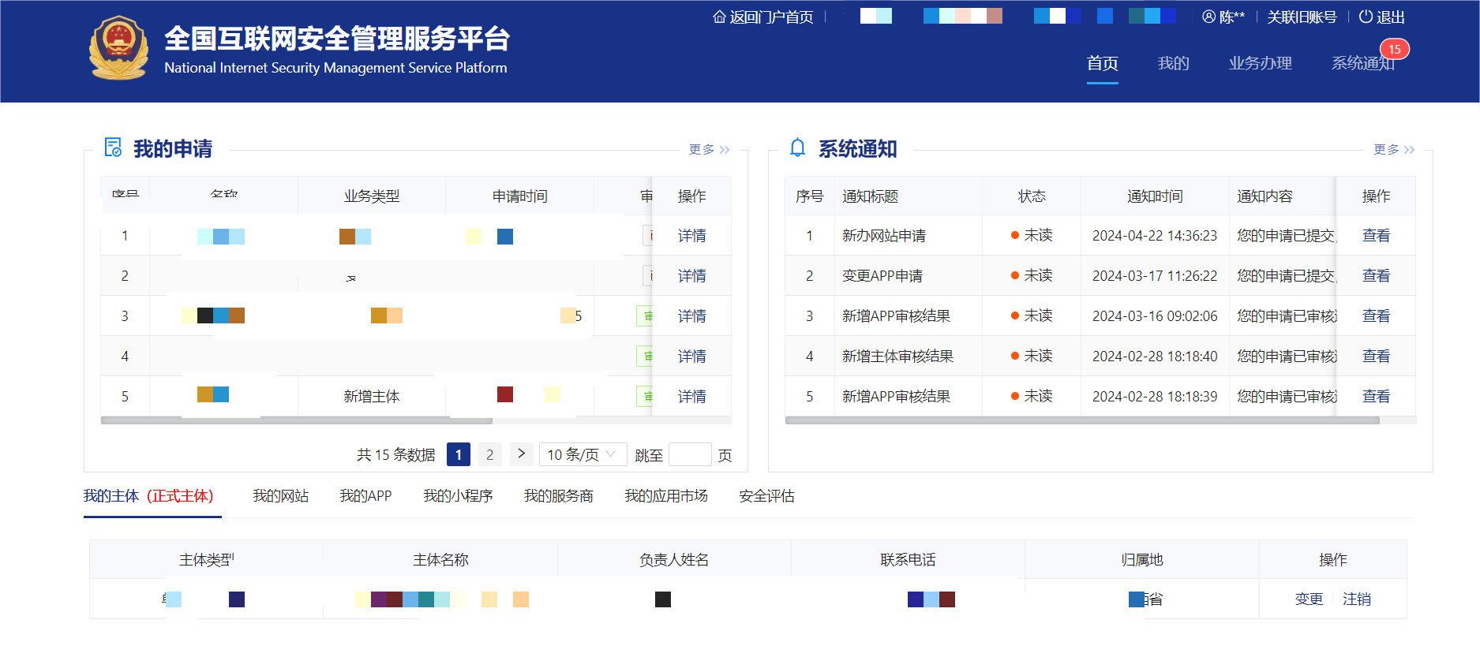点击“业务办理”，按照下面的选项可提交新办主体和网站备案等相关操作。

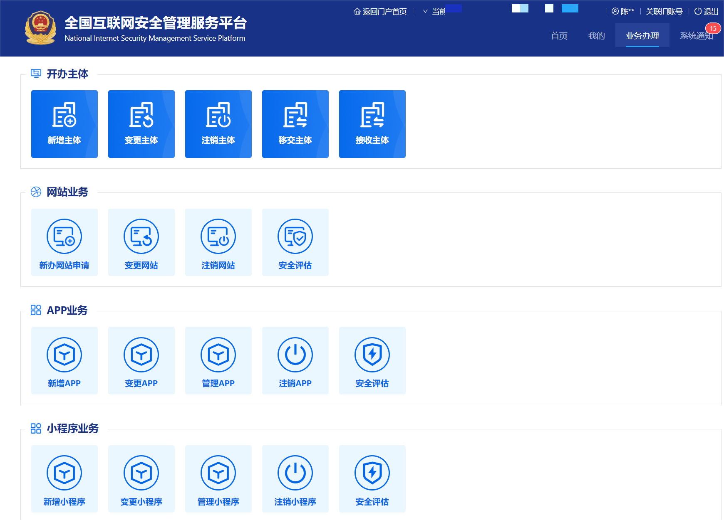**（三）提交审核**

填写完成后即可提交，等待系统排队审核，您的申请将在30个自然日内，由属地公安机关网安民警进行审核。如有问题也会退回至草稿箱，修改后再次提交；备注：“安全负责人”电子邮箱为必填项。

附件2

其他注意事项

一、“全国互联网安全管理服务平台”旧账号绑定

此次备案网站已完成升级优化，如您前期曾经在“全国互联网安全管理服务平台（https://beian.mps.gov.cn/)”注册过账号并办理过相关业务，可通过如下操作将历史账号中的信息迁移至新网站系统：点击“用户登录”跳转至“公安部互联网+政务服务平台”进行账号注册并登录网站系统，选择“关联旧账号”。

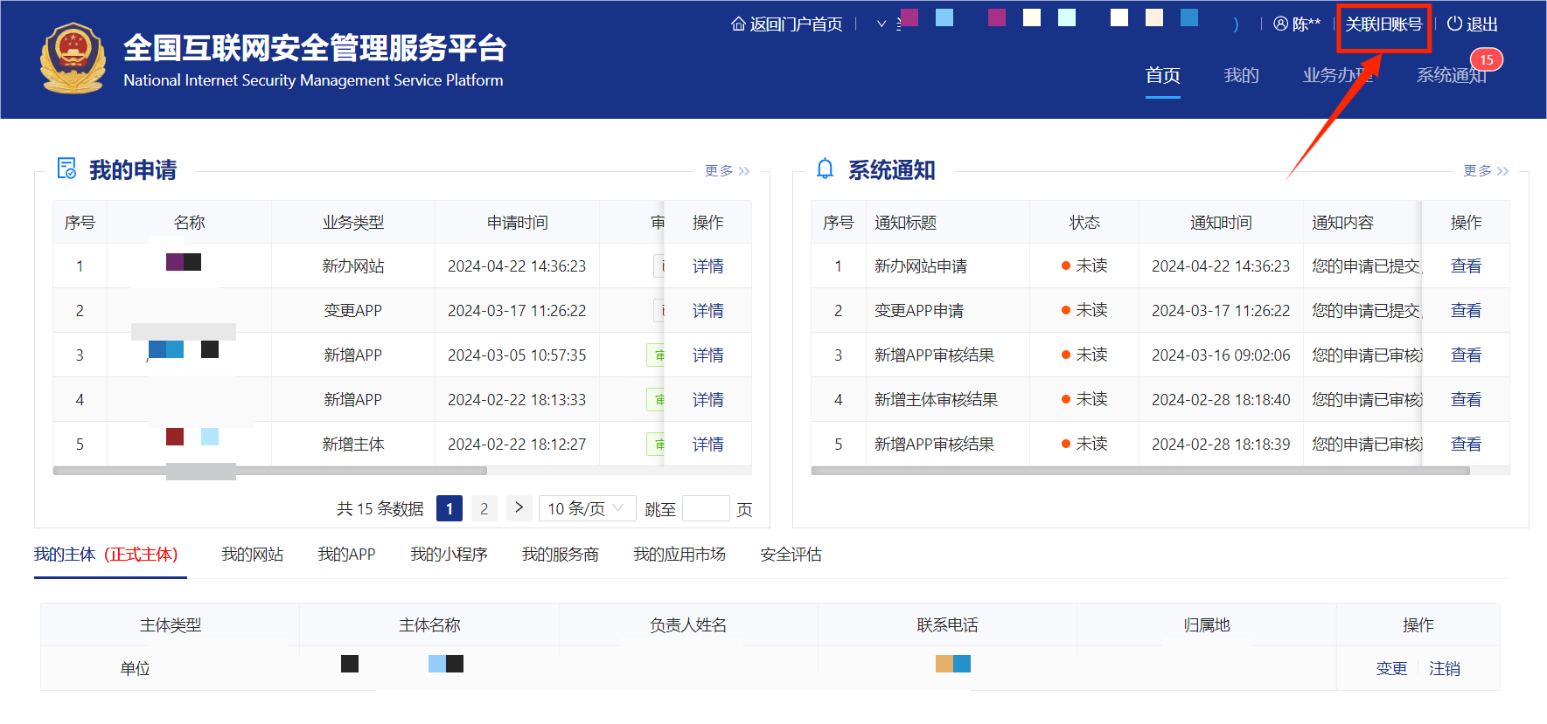

二、相关信息发生变化该怎么办? 网站关闭该怎么办?

如果网站营业执照、组织机构代码、办公地址、法人、负责人等信息有变化，应及时登录平台进行变更。如果网站关闭，应及时登录平台提交注销申请，审核注销网站。

附件3：

上海市公安备案部门的联系方式

|  |  |  |
| --- | --- | --- |
| 序号 | 分局 | 联系方式 |
| 1 | 浦东 | 22047852 |
| 2 | 黄浦 | 23033616 |
| 3 | 徐汇 | 23037398 |
| 4 | 长宁 | 23039909 |
| 5 | 静安 | 22178315 |
| 6 | 普陀 | 22048988 |
| 7 | 虹口 | 23032668 |
| 8 | 杨浦 | 22170451 |
| 9 | 闵行 | 24062634 |
| 10 | 宝山 | 28950616 |
| 11 | 嘉定 | 22172595 |
| 12 | 松江 | 24066732 |
| 13 | 金山 | 37990110-65176 |
| 14 | 青浦 | 59725207 |
| 15 | 奉贤 | 24069335 |
| 16 | 崇明 | 69693895 |
| 17 | 文保 | 22027576 |
| 18 | 港航 | 32155196 |
| 19 | 机场 | 28952261 |